分享一下测试部自动化测试
秒拍自动化测试框架教程
（不用写代码，也能做自动化）
- 自动化框架目录介绍
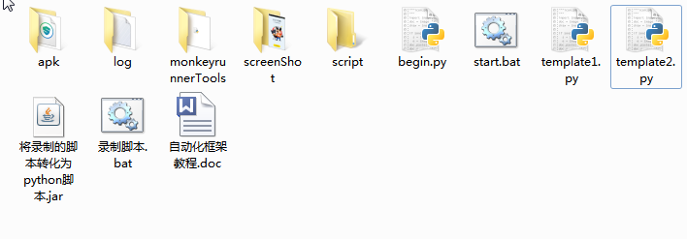
Apk目录
用于存放将要进行自动化测试的apk
Log目录
用于存放自动化脚本生成的log，例如begin.py生成的log文件为beginLog.txt。
monkeyrunnerTools目录
存放了一些将要用到的调用monkeyrunner的脚本（这个目录不管）
screenShot目录
用于存放自动化测试脚本生成的截图
Script目录
存放自动化脚本的目录
Begin.py文件
自动化测试脚本（自动化测试用例）
Start.bat文件
启动自动化测试脚本，默认启动begin.py；当然可以通过修改里面的配置，指定其他脚本。set b=begin.py ，通过修改这段代码即可（指定指定执行的脚本位置是相对于当前路径）
录制脚本.bat文件
启动monkeyrunner的图形化脚本录制工具
将录制的脚本转换为python脚本.jar文件
该工具用java编写，可以将monkeyrunner录制的脚本转换为python脚本；转换后可以通过Start.bat来指定执行
template.1.py和template.2.py
模板文件，录制好的并且已经转换后的自动化脚本，可以粘贴到里面相应的位置；并且录制的起始页必须为首页。区别在于template.1.py不需要安装卸载，并且手机里必须要安装好了秒拍才能使用；template.2.py是手机里不需要安装秒拍；他会自动安装apk里的秒拍文件,然后执行编写的测试脚本。

- 如何制作自己的自动化脚本
- 环境要求
1、安装并配置好了python2.7.x
2、配置好了monkeyrunner的运行路径
3、配置好了java环境（因为我们要运行图形界面的jar包）
- 操作步骤
1、确保手机已经连接好电脑

2、点击录制脚本.bat；启动脚本录制界面；并且通过相应操作录制脚本；注意每执行一个炒作都要设置延时（脚本的录制必须从秒拍的首页开始；这样粘贴进入模板的脚本才能正常运行）
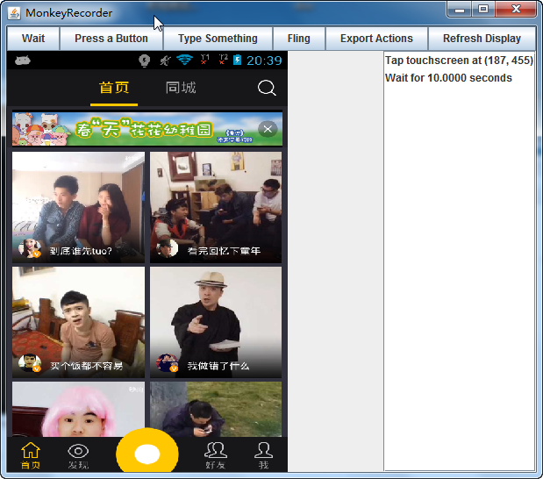
保存录制的脚本为xxx.txt
录制的脚本格式大致为：
TOUCH|{'x':187,'y':455,'type':'downAndUp',}
WAIT|{'seconds':10.0,}

3、使用“将录制的脚本转换为python脚本.jar”工具转换录制好的脚本（双击运行即可）
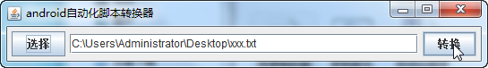
选择好文件后，点击转换会生成一个xxx.py的文件，转换后的脚本格式大致为：
from com.android.monkeyrunner import MonkeyRunner, MonkeyDevice
device = MonkeyRunner.waitForConnection()
device.touch(187,455,"DOWN_AND_UP")
MonkeyRunner.sleep(10.0)

4、复制脚本到模板(template.1.py或template.2.py)，注意复制的内容不包含前面两行，也就是这两行不要复制：
from com.android.monkeyrunner import MonkeyRunner, MonkeyDevice
device = MonkeyRunner.waitForConnection()
将后面的所有脚本：
device.touch(187,455,"DOWN_AND_UP")
MonkeyRunner.sleep(10.0)
复制到模板文件(template.1.py或template.2.py)的相应位置即可

5、为脚本添加日志和截图，以及对截图的解释
案例的脚本里都添加了执行测试的日志文件，以及截图和相应截图的解释，作为自动化测试的参考。首相我们要配置一下代码：
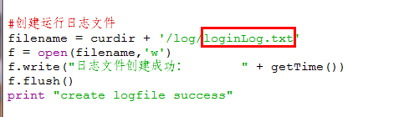
修改以上截图红色部分为相应的文件名，如test.txt，及配置好了一个日志文件为test.txt
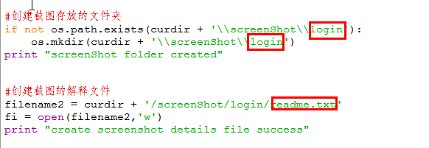
修改以上login为其他目录（注意使用拼音或英文），如test，及配置好了存放的截图目录为test。红色部分readme.txt为默认的截图解释文件，可以自行修改为其他名字。
配置好之后，还需要再代码中加入这三个功能，一段完整的操作代码如下：

#点击加关注按钮
1、device.touch(641,205,"DOWN_AND_UP")
2、writeToLog(f,"点击加关注按钮： ")
3、MonkeyRunner.sleep(2.0)
4、getPic(device,curdir,"login",2)
5、writeToDetails(fi,"2、点击关注按钮，弹出登陆对话框截图")

以上代码中，1和3是正常我们录制后转换的代码，
2是一段写入日志文件的代码（后面的中文就是我们要编辑并写入日志文件里的操作解释，注意：这段代码必须放在3的前面）；
4是截取屏幕的代码，这段代码我们要修改的是后面两个参数： login 和 2；login就是上面我们配置的截图目录，2表示这是截取的第几张图片；
5写入截图解释的代码，我们要修改的是后面双引号的内容，也就是添加对这张截图的解释
这样之后，一段完整的操作代码就创建好了

6、在Start.bat文件中指定要指定的文件；这里我们假设为template.1.py文件；修改Start.bat中的 set b=begin.py 这段代码为 ：
set b=template.1.py 即可。

6、双击Start.bat即可运行我们录制的脚本

- 注意事项
录制的脚本只能在相同分辨率的手机上执行

- 关于自动化测试框架
自动化框架里已经包含了，使用该框架制作的一些脚本。例如script目录里的所有脚本，都是使用框架生成的。还有一些操作是框架所不支持的。例如，长按、删除字符等操作，这类操作需要参考官方文档。另外，自动化测试里包含了制作好的自动化测试用例，begin、begin2；begin针对设备上已经安装好了秒拍的测试；begin2是自动安装apk目录里的应用执行测试，并且所有的脚本都只针对1024*768分辨率的设备。目前框架所能制作的脚本功能包括：屏幕的点击、滑动、截图、home键、菜单键、搜索键、键盘输入等简单操作；通过这些操作，能满足大部分的自动化测试用例的制作。
框架下载地址：https://github.com/liyuanhong/miaopaiAutoTestFramework

编辑：炫一下测试部
2015年5月3日

